EJERCICIOS EXPRESIONES REGULARES II

- Crea el archivo usuario.txt con las 11 primeras líneas del archivo contrasenas.txt que contenga solo minúsculas y eliminando las líneas en blanco.
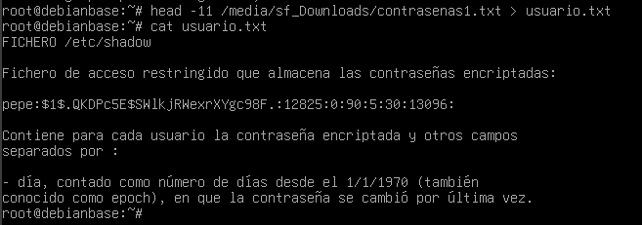
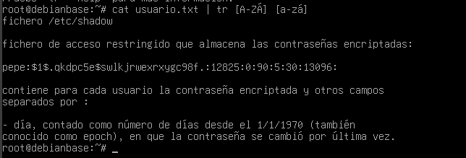

- Mostrar el archivo usuario.txt con las vocales en mayúsculas y las consonantes en minúsculas.

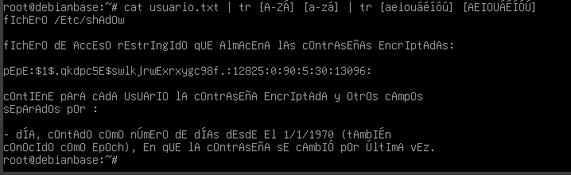

- Al revés que el ejercicio anterior, mostrar el archivo usuario.txt con las vocales en minúsculas y las consonantes en mayúsculas.
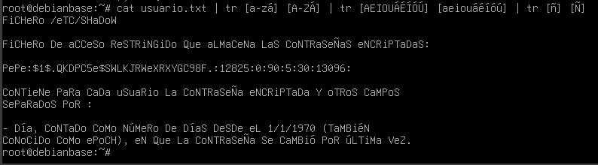

- Muestra el archivo usuarios.txt eliminando todas las vocales.

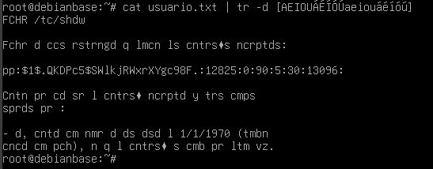

- Crea el archivo palabras.txt que contiene todas las palabras del archivo usuario.txt, una por línea y no repetidas. Para facilitar el ejercicio, entenderíamos palabra aquella separada por algún tipo de carácter que implique espaciado.
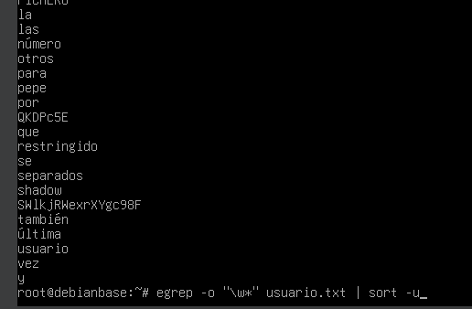

- Un diptongo está formado por dos vocales, una fuerte y una débil, o dos débiles. Las vocales fuertes son a, e, o; las vocales débiles son i, u. La acentuación de u o i destruye el diptongo.
- mostrar todas las palabras con diptongo formado por dos vocales débiles, ordenadas y sin repetir
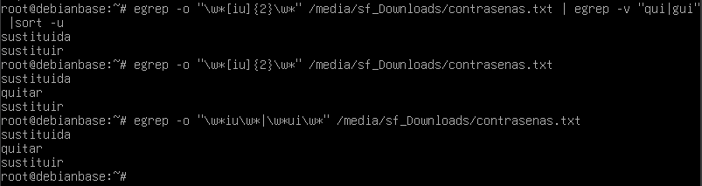

- mostrar del mismo modo todos los diptongos con "a"

- buscar una expresión regular mínima que despliegue todos los diptongos.

- El archivo /etc/passwd es el archivo que contiene la información de los usuarios locales a la máquina. Usando este fichero, extrae los siguientes registros
- Lista los nombres de login, el directorio propio del usuario y el intérprete invocado por defecto de todos los usuarios, ordenados alfabéticamente por nombre de login. (columnas 1,6 y 7)

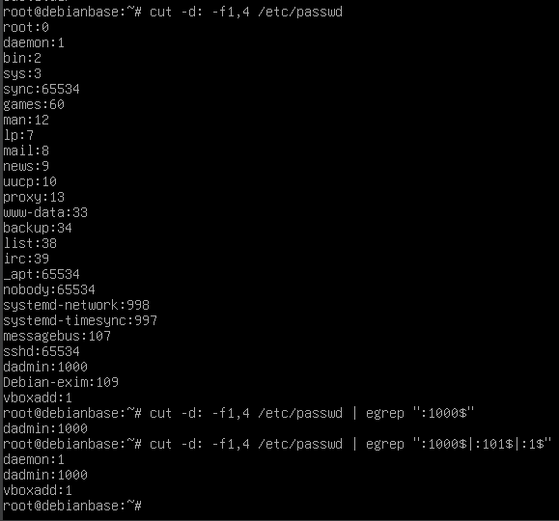

- Usuarios del grupo 1001 (columna 4)

cut -d: -f1,4 /etc/passwd | egrep “:1001$”

- Usuarios de los grupos 100, 101 y 104 102 y 103

- usuarios con directorio propio de la forma /home/

- usuarios con UID de 1 dígito.

- usuarios con UID de 1 o 2 dígitos.

- usuarios con nombre de usuario de exactamente 4 caracteres.

- usuarios con nombre de 4 caracteres empezando con p.

